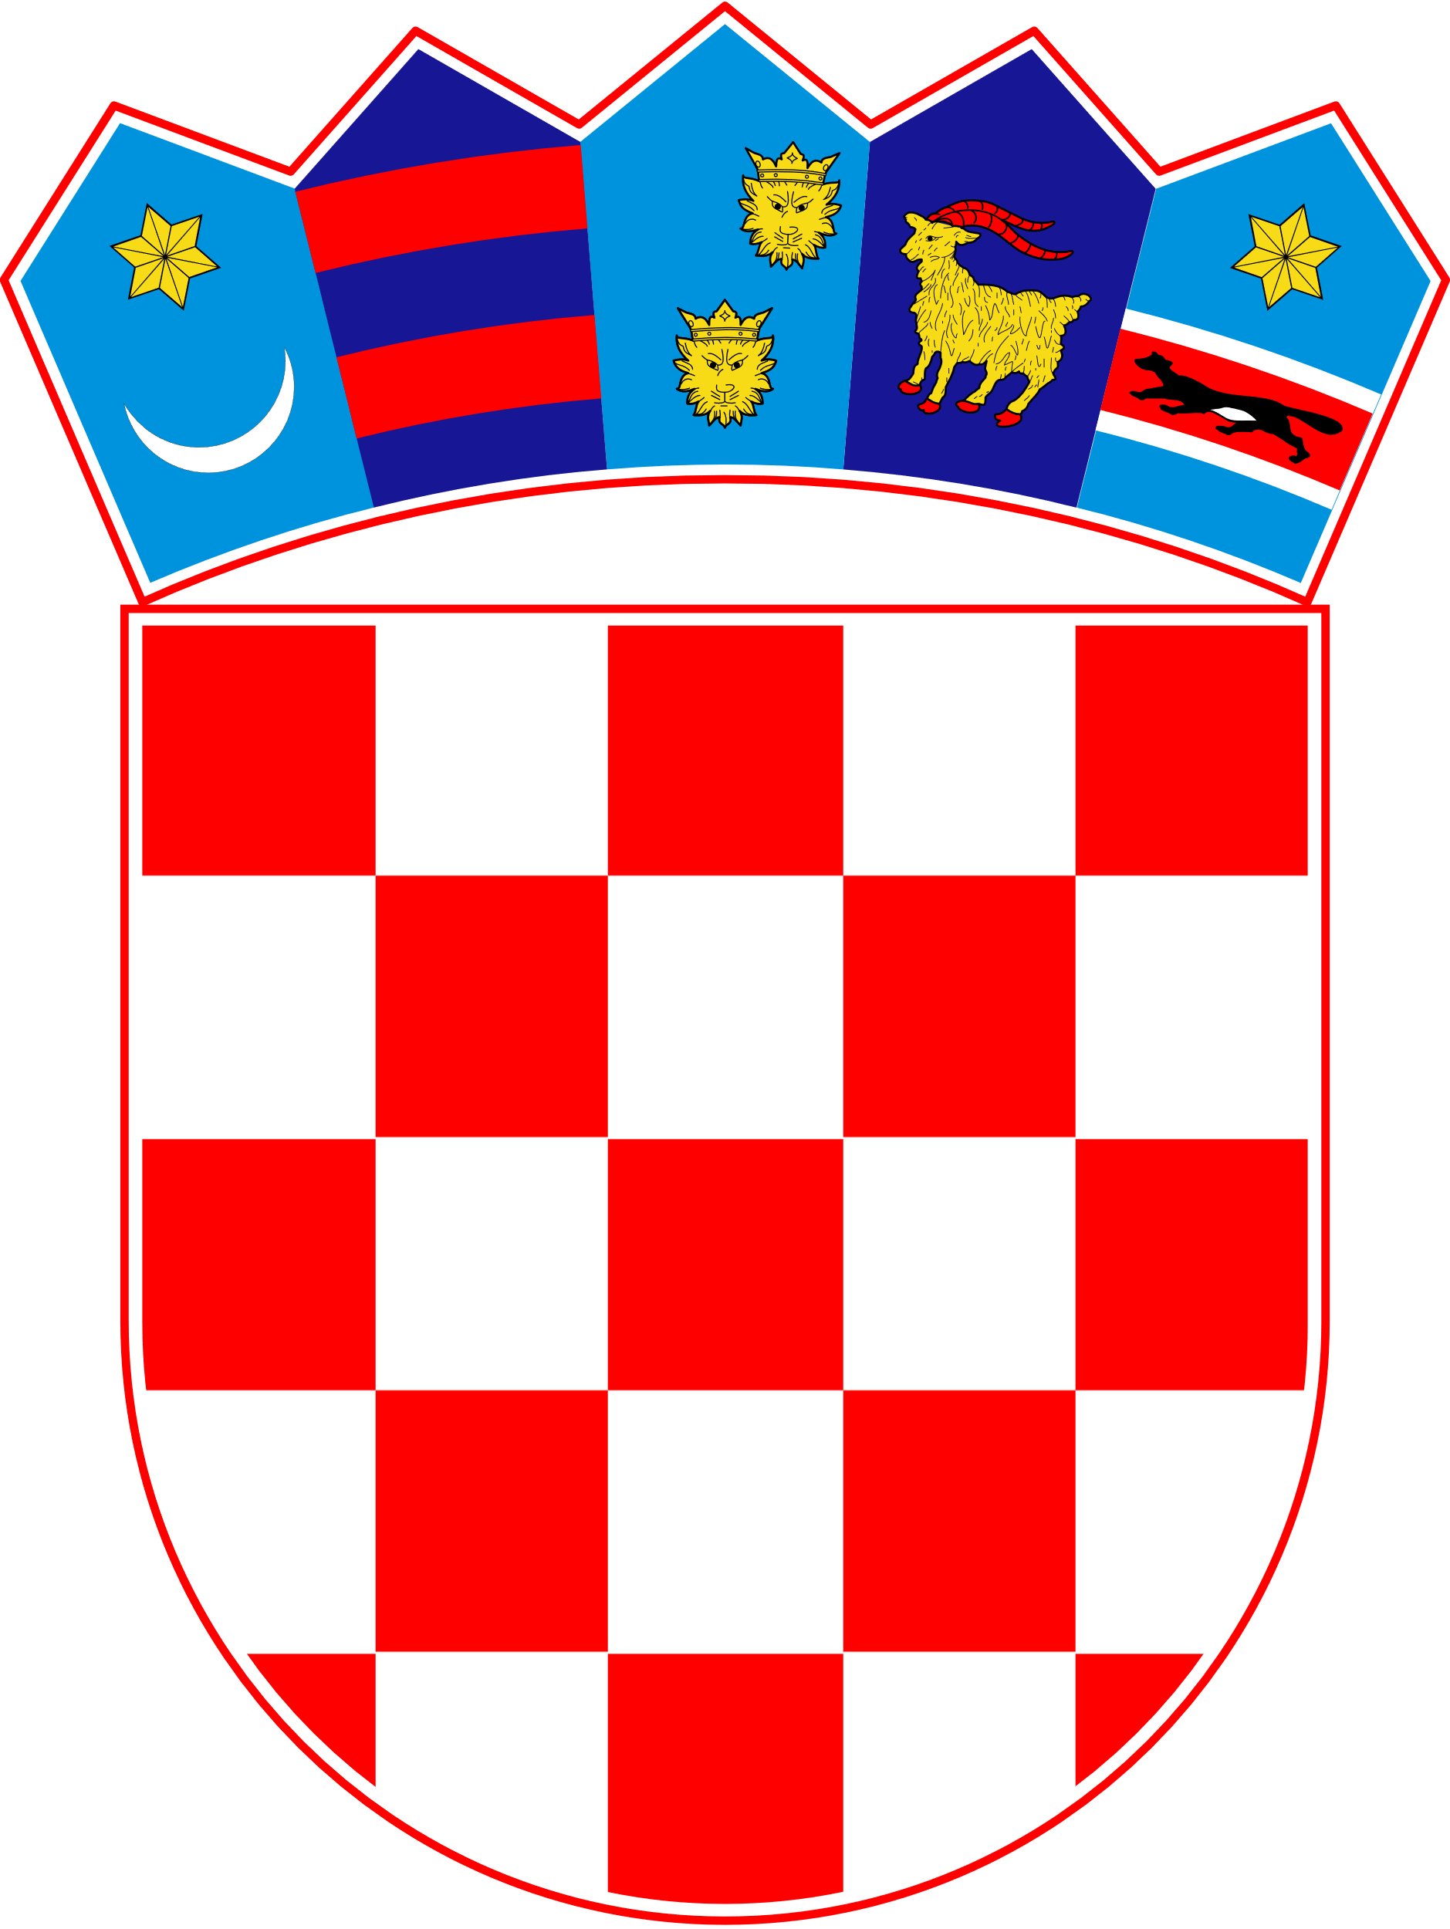

**IZBORNO POVJERENSTVO**

**MJESNIH ODBORA**

**GRADA ZADRA**

U Zadru, 10. listopada 2025.

Na temelju članka 16. Odluke o pravilima za izbor članova vijeća mjesnih odbora („Glasnik Grada Zadra“ 5/13) Izborno povjerenstvo mjesnih odbora Grada Zadra u sastavu Jadranka Nižić – Peroš, kao predsjednica, Ana Markač i Danijela Števanja, kao članica, odlučujući o prijedlozima kandidacijskih lista za izbor članica/članova vijeća mjesnog odbora **PLOVANIJA** donijelo je

**R J E Š E N J E**

Utvrđuju se pravovaljanim i objavljuju kandidacijske liste za izbor članica/članova vijeća mjesnog odbora **PLOVANIJA**

1. **HRVATSKA DEMOKRATSKA ZAJEDNICA - HDZ**

**HRVATSKA DEMOKRŠĆANSKA STRANKA - HDS**

**HRVATSKA STRANKA PRAVA DR. ANTE STARČEVIĆA- HSP AS**

**STRANKA UMIROVLJENIKA - SU**

Nositelj liste: Željko Skukan

Kandidatkinja/kandidat:

1. Željko Skukan, Hrvat, Zadar, Nikole Tesle 63, rođ. 30. rujna 1973., OIB: 11168126340, muško
2. Andrija Marcelić, Hrvat, Zadar, Otokara Keršovanija 42, rođ. 23. lipnja 1969., OIB: 08481668729, muško
3. Ivica Mikulić, Hrvat, Zadar, Ražanačka 23, rođ. 14. studenog 1966., OIB: 04695748395, muško
4. Luka Knez, Hrvat, Zadar, Ive Kerdića 6, rođ. 13. travnja 1995., OIB: 15585549444, muško
5. Jure Radas, Hrvat, Zadar, Ulica Antuna Matije Reljkovića 12, rođ. 06. rujna 1983., OIB: 36806098656, muško
6. Igor Vukojević, Hrvat, Zadar, Nikole Tesle 56 A, rođ. 9. listopada 1975., OIB: 06724160138, muško
7. Matea Bakmaz, Hrvatica, Zadar, Ražanačka ulica 20, rođ. 2. srpnja 1991., OIB: 14179370638, žensko
8. **KANDIDACIJSKA LISTA GRUPE BIRAČA – IVAN JURIĆ**

Nositelj liste: Ivan Jurić

Kandidatkinja/ kandidat:

1. Ivan Jurić, Hrvat, Zadar, Nikole Tesle 77, rođ. 6. prosinca 1991., OIB:55137196835, muško
2. Lucian Perić, Hrvat, Zadar, Privlačka ulica 20, rođ. 4. travnja 1997., OIB: 77184900369, muško
3. Ante Matak, Hrvat, Zadar, Paklenička 27, rođ. 12. ožujka 1987., OIB: 85520733527, muško
4. Adrijan Marušić, Hrvat, Zadar, Put Plovanije 24, rođ. 11. lipnja 1988., OIB:20177840874, muško
5. Lovre Kresović, Hrvat, Zadar, Admirala Jakova Šubića od Cezana 37, rođ. 2. srpnja 1989., OIB:72049915539, muško
6. Kristijan Dražević, Hrvat, Zadar, Paklenička 10, rođ. 15. travnja 1988., OIB:33820455313, muško
7. Gabrijel Bucić, Hrvat, Zadar, Put Plovanije 12, rođ. 12. studenog 2001., OIB:80525585458, muško

**Uputa o pravnom lijeku:**

Prigovor zbog nepravilnosti u postupku kandidiranja može podnijeti politička stranka koja je predložila listu, dvije ili više političkih stranaka, koje su predložile zajedničku listu, kao i nositelji kandidacijskih lista grupe birača, kandidati te najmanje 5% birača s područja mjesnog odbora za čije se vijeće provode izbori.

Prigovor zbog nepravilnosti u postupku kandidiranja i izbora članova vijeća podnose se Izbornom povjerenstvu u roku od 48 sati, računajući od isteka dana kada je izvršena radnja na koju je stavljen prigovor.

ČLANICE IZBORNOG POVJERENSTVA PREDSJEDNICA

GRADA ZADRA IZBORNOG POVJERENSTVA

Ana Markač Jadranka Nižić – Peroš

Danijela Števanja